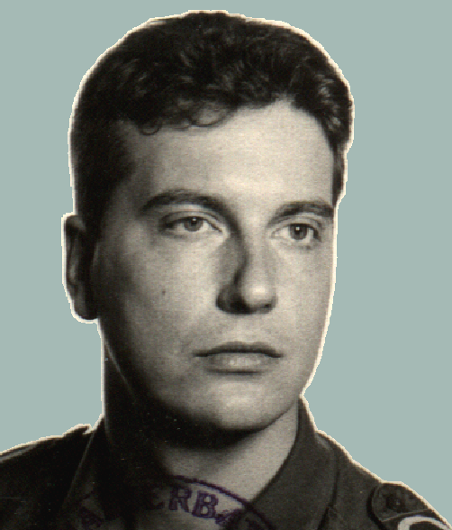
Stephan Holzmann Koblenz, 23.09.2003
Johannes-Müller-Str. 16
Tel: 0261/85847
56068 Koblenz Fax: 0261/805635
privat@stephanholzmann.de
www.stephanholzmann.de

Firma Bettingen
Moselblick 16

56332 Dieblich

Ihre Anzeige in der „Rhein-Zeitung“ vom 20.09.2003
Bewerbung als „Technischer Fuhrparkleiter“

Sehr geehrter Herr Bettingen,

ich möchte mich als „Teamleiter“ für die Position „Technischer Fuhrparkleiter“ bewerben.
Die angebotene Position entspricht nicht nur meiner beruflichen Zukunftsvorstellung, für für das aufgezeigte Arbeitsfeld habe ich außerdem bereits viel Wissen und Erfahrung sammeln können.

Nach dem erfolgreichen Besuch der Staatlichen Clemens-Brentano Realschule, erlernte ich den Beruf des Kfz-Mechanikers bei der Firma HANKO (BMW) in Koblenz. Ich arbeitete dort als Geselle bis ich 1990 zur Bundeswehr einberufen wurde. In der Verpflichtungszeit von 15 Jahren erwarb ich als Werkstattleiter und Fuhrparkleiter sehr viele Qualifikationen und Fähigkeiten, die Ihren Anforderungen im höchsten Maße entsprechen werden.

Bei der Handwerkskammer zu Aachen legte ich die Prüfung als Kfz-Meister ab. Ich absolvierte später noch einige Spezialausbildungen im Bereich Kfz-Technik. Ich erwarb einige Führerscheinklassen wie, Lkw, Bus und Motorboot, und wurde als Pioniermaschienenführer u.a als Kranführer ausgebildet. Zahlreiche Fähigkeiten runden meinen Verantwortungsbereich ab, z.B. als Sachkundiger für Sicherheitstechniche Prüfungen, Betriebsschutzbeauftragter und zuständig für Aus- und Weiterbildung der Kraftfahrer.
Desweiteren genoss ich eine Ausbildung im Bereich Gefahrengutverordnung, Betriebs- und Umweltschutz.
Mit den vielseitigen technischen Fähigkeiten war ich mehrere Jahre als Werkstattleiter und Schirrmeister eingesetzt. Neben der kontinuirlichen Aus-, Fort- und Weiterbildung der mir anvertrauten Soldaten, war ich verantwortlich für die technische Einsatzfähigkeit von ca. 500 Fahrzeuge des Verbandes. Ich stellte sicher, das die wiederkehrenden Prüfungen an dem Gerät, gemäß der gesetzlichen Bestimmungen, erfüllt wurden.

Aufgrund meiner jahrelangen technischen Erfahrung war ich die letzten Jahre noch als Furparkleiter des Heeresführungskommando in Koblenz eingesetzt. Diese Abteilung umfasste 40 Fahrzeuge und 50 Mitarbeiter. Meine Aufgabe bestand darin, diese wirtschaftlich und zugleich Kundenorientiert zu disponieren. Die Kraftfahrer wurden von mir auftragsgemäss aber dennoch sozialverträglich eingesetzt – Teamarbeit war großgeschrieben. Als Abteilungsleiter trug ich die alleinige Verantwortung der mir gestellen, nicht immer einfachen Auftrag zu erfüllen. Mein bestreben ist es, dies im besonders hohen Maße zu erfüllen, auch wenn es weit über die reguläre Dienstzeit hinaus ging.
Im Bereich EDV besuchte ich diverse Lehrgänge, dies fand positiven Anklang in der Disposition und Datenverwaltung. Ein großes Projekt war die Entwicklung eines komlett Papierlosen Anforderungs- und Verwaltungssystems der Fahrzeuge, wo ich maßgeblich beteiligt war.
Für mich ist das auszubilden und unterrichten von größere Gruppen eine Aufgabe, die mich mit Freude erfüllt.
Durch den ständigen Umgang mit wichtigen Perönlichkeiten bin ich Kundenorientiertes arbeiten gewohnt, auch wenn der Auftrag höchst sensiebel zu behandeln ist.
Das optimieren von Betriebsabläufen und organisieren von großen Projekten gehören zu meinen stärken, wofür ich schon mehrmals ausgezeichnet wurde.

Wenn ich Ihr Interesse geweckt habe, freue ich mich über eine persönliche Einladung sehr.

Mit freundlichen Grüßen

Stephan Holzmann

